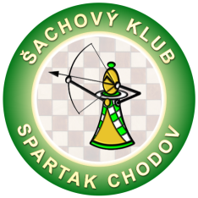

**pořádá**

Přednášející: **Petr ČALOUN**

Místo: **DDM Bludiště, Chodov**

Datum: **7.1.2017** Čas: **9:00 – 13:00 hodin**

Téma: **Nová zahájení a hraní tematických partií**

Soustředění je určeno výhradně pro hráče ŠK Spartak Chodov. Jde o rozšiřující intenzivní formu tréninku pro vybrané hráče.

Účastnický poplatek: nehradí se

Přihlášky: **do 3.1.2017** [sachychodov@seznam.cz](mailto:sachychodov@seznam.cz)

**Seriál šachových soustředění je podpořen Městem Chodov a Karlovarským krajem.**

 